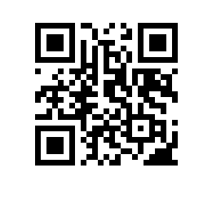

09.04.2021 № 6.18.1-01/090421-1

Об утверждении Правил по технике безопасности обучающихся Национального исследовательского университета «Высшая школа экономики» (Москва)

ПРИКАЗЫВАЮ:

- Утвердить Правила по технике безопасности обучающихся Национального исследовательского университета «Высшая школа экономики» (Москва) (приложение).

Проректор Е.К. Артемов

